รายงานการปฏิบัติราชการประจำเดือน
รายงานผลการปฏิบัติราชการประจำเดือน ตุลาคม 2566
ประจำงบประมาณ พ.ศ.2567
สถานีตำรวจภูธรหนองไทร
1. งานสืบสวน
ต.ค.66
รายละเอียด วัน/เดือน/ปี ที่จับกุม 23 ตุลาคม 2566 เวลาประมาณ 14.00 น. สถานที่จับกุม/ตรวจค้น/ตรวจยึด บริเวณหน้าบ้านเลขที่ 36 ม.13 ต.ทรัพย์พระยา อ.นางรอง จว.บุรีรัมย์
เจ้าหน้าที่ตำรวจ สภ.หนองไทร ภายใต้การอำนวยการของ พ.ต.ต.ปวรปรัชญ์ โสตถิยาภรณ์ สว.สภ.หนองไทร สั่งการให้ชุดจับกุม นำโดย ร.ต.ต.วรรธนะ ภิรมย์นาค รอง สว.(สส.)สภ.หนองไทร , ด.ต.จำรัส ศิริเมฆา , ส.ต.ต.ธีรพล จารุจิตร , ส.ต.ต.กฤตพล บุตรศรีภูมิ
ได้ร่วมกันจับกุมตัว คือ นายกฎชดากรณ์ รุ่งอินทร์ อายุ 18 ปี บ้านเลขที่ 36 ม.13 ต.ทรัพย์พระยา อ.นางรองจว.บุรีรัมย์ หมายเลขบัตรประชาชน 1 1042 00484 16 9
ได้พร้อมด้วยของกลางคือ โทรศัพท์มือถือยี่ห้อ realme สีแดง หมายเลข IMEI๑:867221057059895
หมายเลขโทรศัพท์ 095-2951075 เครือข่าย TRUE
ตำแหน่งที่พบของกลาง อยู่ภายในมือข้างขวาที่นายกฎชดากรณ์ ฯ (ผู้ถูกจับกุม) นำมาแสดงให้เจ้าหน้าที่ชุดจับกุม โดยกล่าวหาว่า ลักลอบเล่นการพนันออนไลน์ (สล๊อต) พนันเอาทรัพย์สินกันโดยผิดกฎหมาย
ภาพถ่ายประกอบผลการจับกุม/ตรวจค้น
ภาพประกอบการจับกุม นายกฎชดากรณ์ รุ่งอินทร์ โดยกล่าวหาว่า ลักลอบเล่นการพนันออนไลน์ (สล๊อต) พนันเอาทรัพย์สินกันโดยผิดกฎหมาย เมื่อวันที่ 23 ต.ค. 66

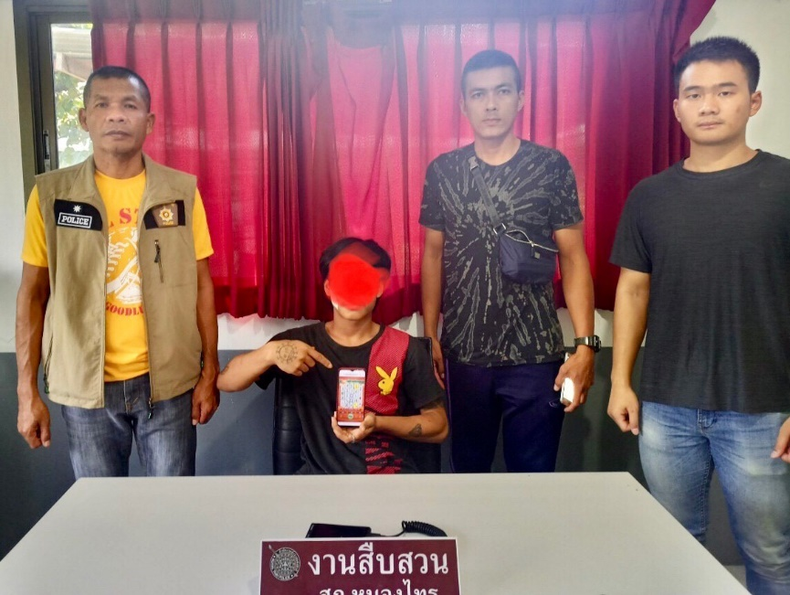

2. งานป้องกันปราบปราม
ประจำเดือน ตุลาคม 2566
สายตรวจรถยนต์รถยนต์ ออกตรวจให้บริการประชาชน และป้องกันเหตุส่วนราชการ ร้านสะดวกซื้อ ในพื้นที่รับผิดชอบ
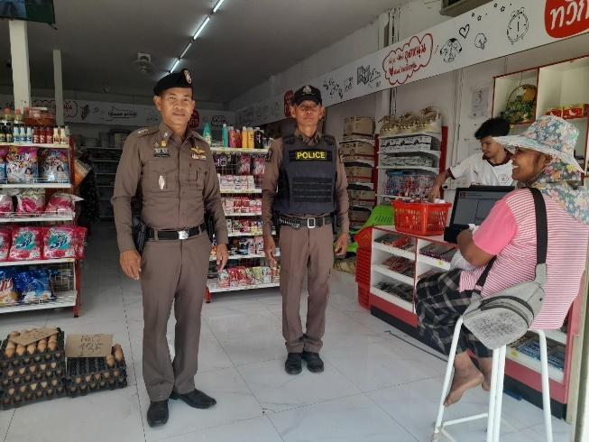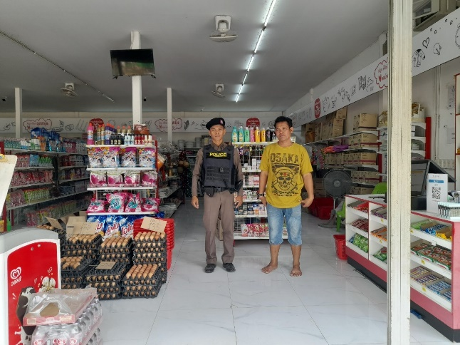

3. งานจราจร
27 ตุลาคม 2566
วันที่ 27 ตุลาคม 2567 ชุดจราจร ปรับปรุงตีเส้นจราจรบริเวณด้านหน้าสถานี

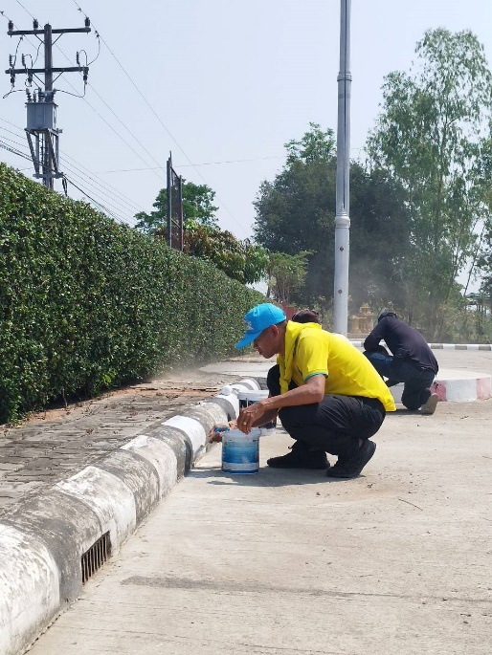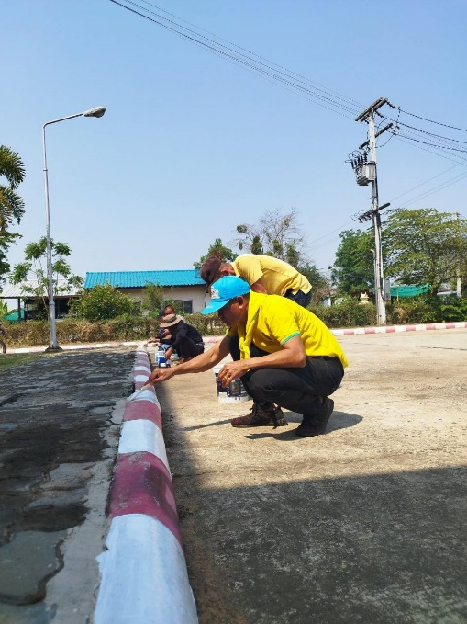

4.งานสอบสวน
6 ตุลาคม 2566
วันนี้ 6 ตุลาคม 2566 เวลา 09.00 น. พ.ต.ต.ปวรปรัชญ์ โสตถิยาภรณ์ สว.สภ.หนองไทร ประชุมกำชับการปฏิบัติของงานสอบสวน ให้บริการประชาชนด้วยความอ่อนน้อม ยึดหลักกฎหมายมีคุณธรรมและจริยธรรม ไม่เรียกรับสินบน ณ ห้องประชุม ชั้น 2 สภ.หนองไทร
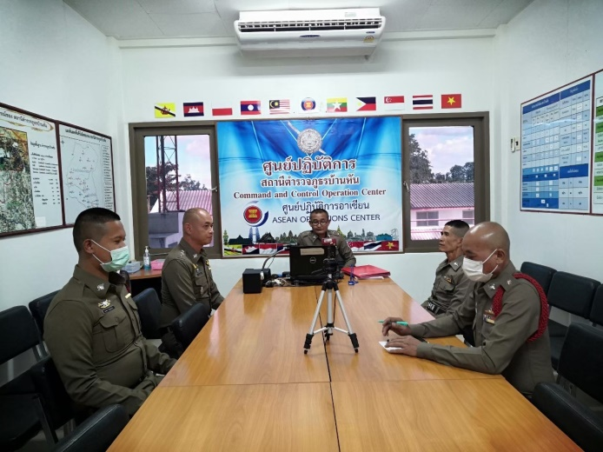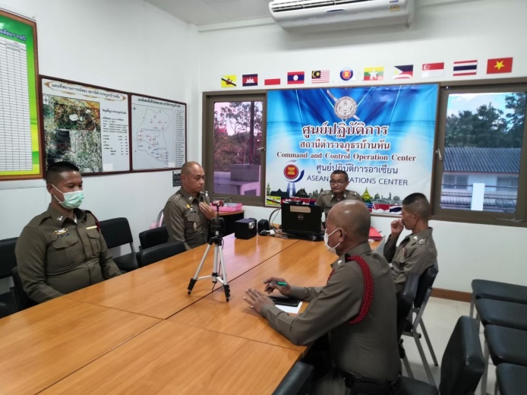

5. งานอำนวยการ
17 ตุลาคม 2566
เมื่อวันที่ 17 ตุลาคม 2566 เวลา 16.00 น. พ.ต.ต.ปวรปรัชญ์ โสตถิยาภรณ์ สว.สภ.หนองไทร พร้อมด้วยข้าราชการตำรวจสายงานอำนวยการและงานจราจร รวม 6 นาย ร่วมกันทำกิจกรรมจิตอาสาพัฒนาทำความสะอาดรอบๆ บริเวณสถานีตำรวจภูธรหนองไทร
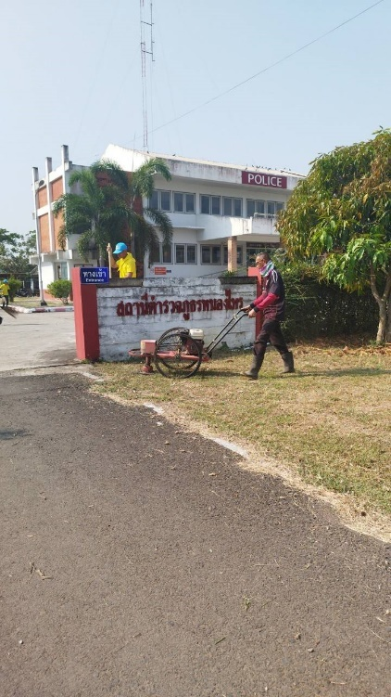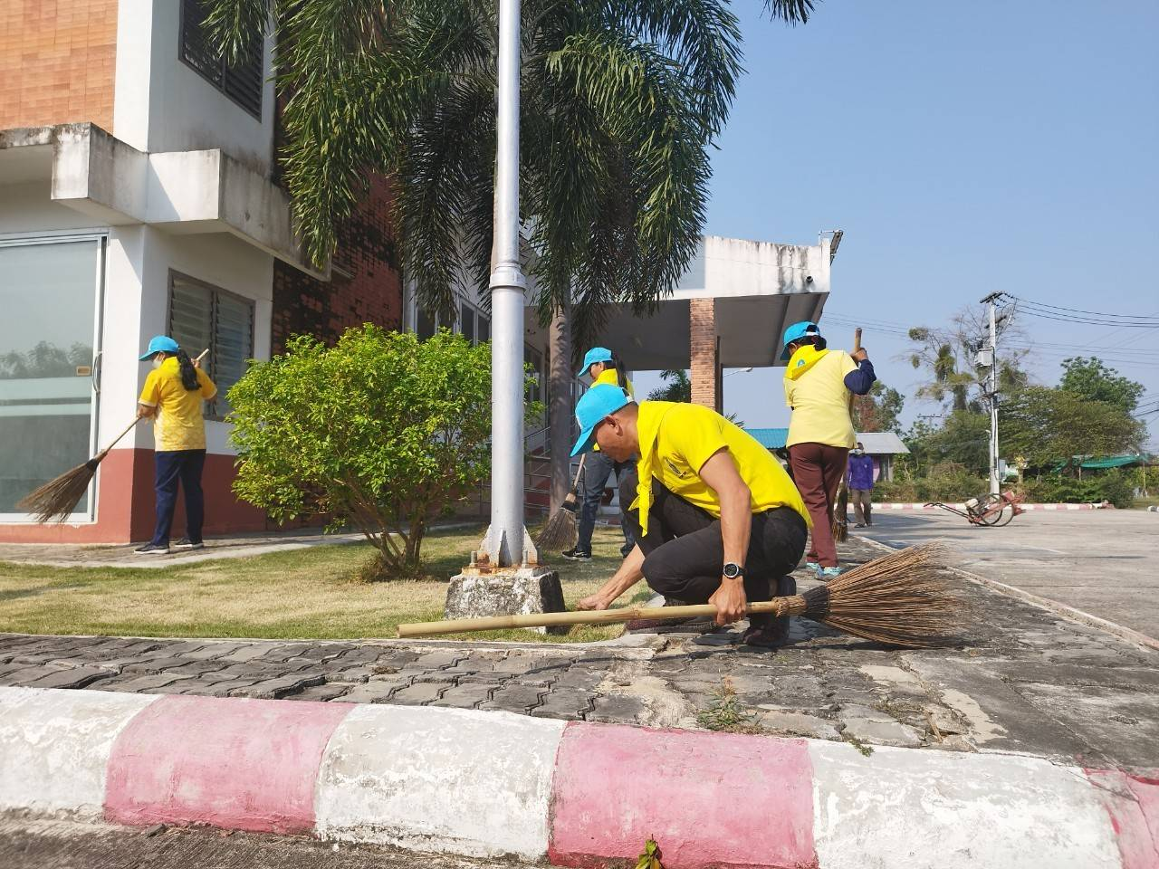

……………………………………………

จัดทำข้อมูลวันที่ 30 ตุลาคม 2566

